מרתון על פרקים ל'- ל"ו
פרק ל'

הנושאים בפרק:
1. קנאת רחל בלאה
2. לדת בני בלהה
3. לדת בני זילפה
4. סיפור הדודאים
5.לידת יששכר, זבולון ודינה
6. רחל נפקדת ויולדת את יוסף
(אקריא את הפסוקים כ"ה- מ"ג)
7. _____________________
8. _____________________
9._____________________
להעתיק סיכום מהלוח-
_____________________________________________________________________________________________________________________________________________________________________________________________________________________________________________________________________________________________
תנאי ההסכם:
א) כל צאן שהיה שייך ללבן ימשיך להיות שלו!
ב) לבן יוציא מהעדרים את כל הצאן המיוחדים (= הנקודים- מנוקד בנקודות קטנות, טלוא- טלאים רחבים, חום- צבעו אדמדם, עקוד- הרגלים שלהן משונות ,ברוד- מנומר) ובניו של לבן ישמרו עליהם.
ג) לבן ימשיך לרעות רק את הצאן הרגילות: העיזים החלקות והכבשים הלבנות.
ד) מעכשיו- אם הצאן הרגילות יולידו צאן מיוחדות- המיוחדות שייוולדו יהיו של יעקב!
על מנת לעודד את ילודת הצאן, יעקב הכניס בשוקת המים 3 של סוגים של מקלות שיש בהם חומרים (הורמונים) שמעודד ילודה
ואכן, הוא מתעשר מאוד ונולדים לו הרבה צאן מיוחדות. פ
פרק ל'-
הנושאים בפרק:
1. התייעצות יעקב עם נשותיו-
יעקב שומע שבני לבן אומרים שהוא לקח את כל עושרו של אביהם, ה' פונה אל יעקב בציווי ________________
______________ ומבטיח לו ש___________. יעקב מתייעץ עם נשותיו______ו________ האם לברוח מלבן ארצה כנען.

נשותיו עונות-___________________________________________________
_________________________________________________________
(אין לנו חלק ונחלה בבית אבינו, אנחנו נחשבות לו כנוכריות-, הוא מכר אותנו וגם את כספנו לקח )
2. בריחת יעקב ____.
3.לבן רודף ומשיג את יעקב
4. לבן מוכיח את יעקב על כך שברח ועל כך שגנב את אלוקיו (________) ויעקב עונה לו שפחד שהוא יקח לו את _______,ומוסיף ועונה שמי שימצאו אצלו האלילים, ימות. (יעקב לא יודע ש____ גנבה אותם)
5. חיפוש התרפים- לבן מחפש את התרפים ולא מוצא, רחל יושבת עליהם ומסרבת לקום בתירוץ ש"דרך נשים לה" (=________ ).
5. מריבה בין יעקב ללבן, יעקב כועס על כל דרך ההתנהלות של לבן עימו.
6. ברית בין לבן ליעקב והקמת מצבה כעדה לברית.

פרק ל"ב
נושאים בפרק:
1. לאחר הברית שכרתו ______ ו______ לבן נפרד מבנותיו ויעקב הולך לדרכו ופוגש במלאכי האלוקים.
2.יעקב שולח מלאכים (=________) אל _____.
המלאכים חוזרים ומספרים ליעקב שעשיו הולך לקראתו ואיתו ______ איש.
3. יעקב ירא וחוצה את המחנה לשני חלקים- חלק אחד_______ (האנשים) חלק שני_______. יעקב נושא תפילה ואומר- "_____ _____ _______ ומכל _____ _____ _____ _____ ______" שפירושו- הזכויות שלי נתמעטו מרוב החסדים שאתה, ה' עשית לי ואני פוחד שלא אקבל את מה שהבטחת לי _______________בגלל איזה עוון שנמצא בי. לכן אני מבקש שתציל אותי "_____ _____ _____ _____"
4. יעקב שולח מנחה לעשיו ע"י______ שליחים.
5. יעקב עובר בלילה את מעבר יבוק עם נשותיו ועם ילדיו וניפגש עם_______.
לאחר מאבק עם המלאך, המלאך אומר שיש לשנות את שמו מ_______ ל________ .
תוך כדי המאבק עם המלאך יעקב נפגע ברגלו ב______ ________ ולכן עד היום לא אוכלים ישראל חלק זה בעוף.
" על כן לא יאכלו - ...(1) כלומר בדין הוא שיש לקנוס ולענוש בני ישראל מאכילת גיד הנשה שהניחו את אביהם הולך יחידי כדכתיב ויותר יעקב לבדו. והן היו גבורים והיה להם להמתין אביהם ולסייעו אם יצטרך והם לא עשו לו לויה ( לא ליוו אותו) והוזק על ידם ומכאן ואילך יהיה להם לזכר ויהיו זריזים במצות לויה ולכך ליוה יעקב את יוסף. (2) דבר אחר - על כן שיכול יעקב לעמוד נגד המלאך לא יאכלו בני ישראל את גיד הנשה להיות להם לזכרון ולתפארת כי אביהם נלחם עם המלאך. וכו'" (החיזקוני)

פרק ל"ג

נושאים בפרק:
1. פגישת יעקב ועשיו- יעקב רואה מרחוק שעשיו מתקרב עם כל אנשיו וחוצה את המחנות לפי סדר החשיבות:
א)___________
ב)____________
ג)____________

2. באותו הסדר המוזכר לעייל ניגשים הנשים והילדים להשתחוות לפני עשיו.
3. יעקב משכנע את עשיו לקחת את מנחתו ועשיו לוקח / לא לוקח. (סמני בעיגול)
4. עשיו מציע שילכו יחד ברגל אך יעקב מסרב בסיבה ש________________________
__________________________________________________
5. עשיו הולך ויעקב מגיע ל________ וקונה אותה בכסף מלא. יעקב בונה________ לה'.

פרק ל"ד

נושאים בפרק:
מעשה דינה-
שכם מבצע מעשה מזעזע ב ________. לאחר מעשה זה, הוא אוהב אותה ומבקש מ _______ אביו להינשא לדינה.
האחים מזדעזעים מאוד ממעשה הנבלה שנעשה באחותם.
חמור מבקש מיעקב ובניו שיתנו את דינה ל______ לאשה, ושיאפשרו לכל בנות ישראל להינשא לחוים, ומוסיף (פס' י"ב) "כאשר ______________________________"
בני יעקב כועסים מאד, והם מרמים את שכם וחמור. הם אומרים שלא יוכלו לתת את אחותם ואת בנותיהם לשכם ולחוים אלא אם כן ______________________________________.
חמור ושכם מסבירים את המצב לאנשי עירם, וכל הזכרים ________________________.
ביום השלישי לברית, שמעון ולוי- בניו של_________, מנצלים את חולשתם של החוים, ו_________________________________________________________________.
יעקב מגיב למעשה זה בחומרה ומוכיח את בניו על כך ש-________________________
___________________________________________________

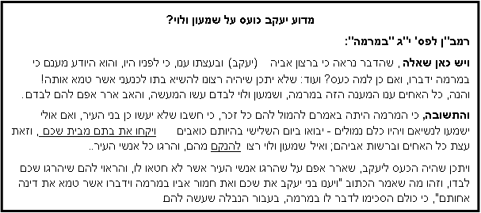
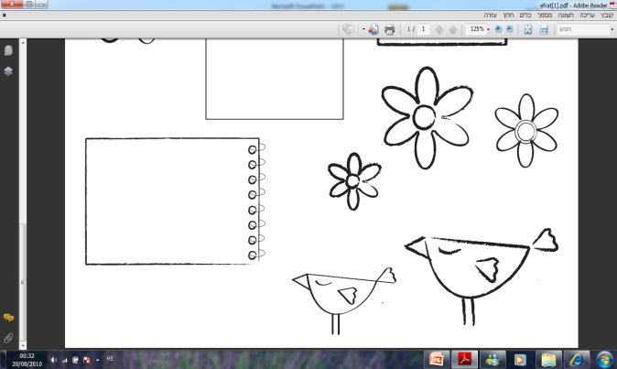

בסוף ספר בראשית, לפני מות יעקב, יעקב מברך את כל בניו. בברכות אלו ניתן לראות את הכעס והביקורת הקשה על שמעון ולוי.

פרק ל"הה
הנושאים בפרק:
1. ה' מצווה את יעקב לעלות לבית אל ולהקים לו מזבח, יעקב וכל אשר עימו מטהרים ובונים מזבח ב______.
2.ה' משנה את שמו מיעקב ל______. כפי שאמר לו המלאך במאבק.
3. ה' מברך את יעקב שוב בברכת האבות הכוללת 1._________ 2.________ .
4. לדת בנימין ומות רחל-
בית יעקב נוסעים מ-_______לכיוון ________ ובדרך רחל יולדת. לידתה של רחל קשה מאוד, והיא מתה. לפני מותה מספיקה רחל לקרוא לו- "________" ורש"י מפרש- בן צערי. יעקב קורא לו- ____.
רחל נקברת במקום מיתתה, ב______-_______
5. מות יצחק וקבורתו ע"י _______ ו_______

פרק ל"ו

הפרק כולו עוסק ב__________

